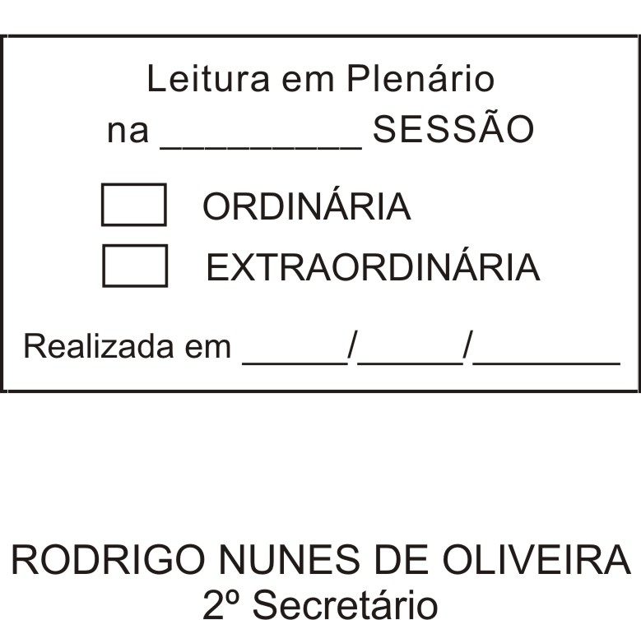
MOÇÃO Nº 433/2012

De Pesar pelo falecimento do estimado senhor João Batista Alves dos Santos, conhecido carinhosamente por “João Boiada”.

Excelentíssimo Senhor Presidente,

Faleceu em 11 de Dezembro de 2012, aos 63 anos de idade, o estimado senhor JOÃO BATISTA ALVES DOS SANTOS.

Sabemos ser incomensurável a dor de seus familiares e inúmeros amigos, mas entendemos que a solidariedade humana é um dos poucos meios de amenizar esse difícil momento.

Posto isto, o Vereador RAFAEL MARREIRO DE GODOY, solidariza-se com a família e REQUER ao Egrégio Plenário para que faça constar na Ata da presente Sessão, Moção de Pesar pelo falecimento do senhor JOÃO BATISTA ALVES DOS SANTOS.

Que da presente seja dada ciência à família enlutada.

Sala das Sessões “Dr. Júlio Arantes de Freitas”, 12 de dezembro de 2012.

RAFAEL MARREIRO DE GODOY
Vereador

PROTOCOLO Nº CETSR 12/12/2012 - 17:25:00 07066/2012

